บทที่ 5

คุณสมบัติของโปรแกรม

ในบทนี้ขอกล่าวถึงคุณสมบัติต่างๆของโปรแกรม ซึ่งจะอธิบายถึงคุณสมบัติหลักๆที่จะใช้ในการจัดการระบบบัญชีการให้บริการการพิมพ์ ดังนี้
5.1 คุณสมบัติหลักของโปรแกรม
- การเพิ่มยอมเงินคงเหลือ
- การลดยอดเงินคงเหลือ
- การกำหนดอัตราค่าบริการงานพิมพ์
- การกำหนดจำนวนเงินต่ำสุดที่จะอนุญาตให้ทำการพิมพ์ได้
- การกำหนดจำนวนเงินสูงสุด
- การแสดงรายละเอียดการพิมพ์ของผู้ใช้แต่ละราย
- การแสดงยอดเงินคงเหลือ

5.1.1 การเพิ่มยอดเงินคงเหลือ
เป็นการเพิ่มจำนวนเงินจากยอดเงินคงเหลือเดิมที่เหลืออยู่ของผู้ใช้นั้นๆ ซึ่งสามารถเพิ่มยอดเงินคงเหลือของแต่ละบุคคล หรือเพิ่มทีละกลุ่มของผู้ใช้ก็ได้
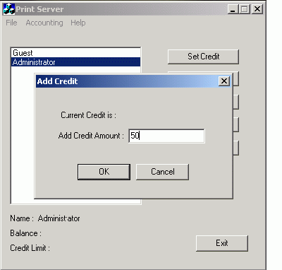

รูปที่ 5.1 รูปแสดงการเพิ่มยอดเงินคงเหลือ
5.1.2 การลดยอดเงินคงเหลือ
เป็นการลดจำนวนเงินตามที่ระบุ จากยอดเงินคงเหลือ เช่น ค่าธรรมเนียมพิเศษ หรือกรณีอื่นๆ ตามแต่วัตถุประสงค์ของผู้จัดการบริหารการพิมพ์ โดยทำการเลือกที่เมนู charge แล้วทำการใส่จำนวนที่ต้องการลงไป

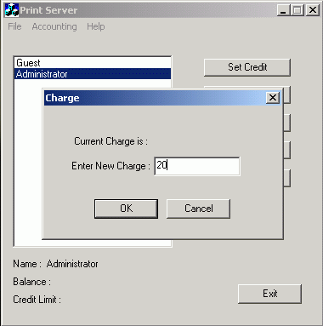

รูปที่ 5.2 รูปแสดงการลดยอดเงินคงเหลือ

5.1.3 การกำหนดอัตราค่าบริการงานพิมพ์
เป็นการกำหนดอัตราค่าบริการของการพิมพ์ โดยเป็นการให้ระบุราคาค่าบริการต่อการพิมพ์หนึ่งหน้า ว่ามีราคาค่าบริการเท่าไร โดยทำการเลือกที่รายการ set cost แล้วทำการใส่ค่าที่ต้องการลงไป

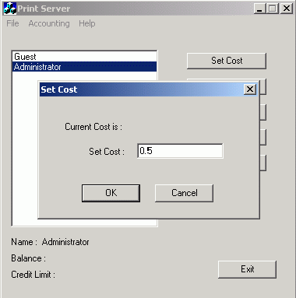

รูปที่ 5.3 รูปแสดงการกำหนดอัตราค่าบริการงานพิมพ์

5.1.4 การกำหนดจำนวนเงินต่ำสุดที่จะอนุญาตให้ทำการพิมพ์ได้
เป็นการกำหนดว่านักศึกษาจะสามารถทำการพิมพ์ได้จนกว่าจำนวนเงินจะเหลือเท่าไร โดยปกติแล้วจะทำการกำหนดไว้ที่ศูนย์ หลังจากยอดคงเหลือเป็นศูนย์ก็จะไม่สามารถทำการพิมพ์ต่อได้ หรือหากว่าไม่ได้ทำการกำหนดไว้ ก็จะสามารถทำการพิมพ์ได้ไม่จำกัด โดยเลือกที่รายการ set credit limit
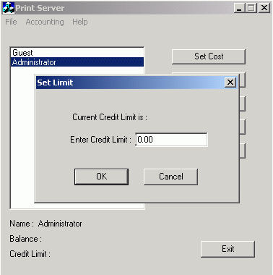

รูปที่ 5.4 แสดงการกำหนดจำนวนเงินต่ำสุดที่จะอนุญาตให้ทำการพิมพ์ได้
5.1.5 การกำหนดจำนวนเงินสูงสุด
เป็นการกำหนดจำนวนยอดเงินคงเหลือสูงสุดที่ผู้ใช้จะสามารถเพิ่มจำนวนเงินเข้าไปได้ โดยจะกำหนดค่ามาตรฐานไว้ที่ 200 บาท การทำงานนี้ทำได้โดยเลือกที่รายการ set balance

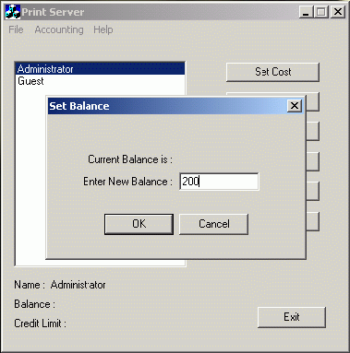

รูปที่ 5.5 แสดงการกำหนดจำนวนเงินสูงสุด

5.1.6 การแสดงรายละเอียดการพิมพ์ของผู้ใช้แต่ละราย
เป็นการแสดงรายละเอียดต่างๆของการพิมพ์ในแต่ละผู้ใช้บริการว่ามีอะไรบ้าง โดยจะแสดงรายการต่างๆ เช่น
- จำนวนหน้าทั้งหมดที่ได้ทำการพิมพ์
- ชนิดของเอกสารและชื่อไฟล์ของงานพิมพ์
- พริ้นเตอร์และชื่อเซิร์ฟเวอร์ที่ใช้ทำการพิมพ์
- วันและเวลาที่ทำการการพิมพ์
โดยแสดงออกมาเป็นรายงานในรูปของเท็กซ์ไฟล์(.txt) โดยจะแสดงออกมาทั้งหมดทุกครั้งที่ทำการ
พิมพ์

5.1.7 การแสดงยอดเงินคงเหลือ
เป็นการแสดงจำนวนเงินคงเหลือในปัจจุบันว่ามีจำนวนเท่าไร โดยจะสามารถแสดงได้ทั้งแบบรายบุคคล
และแสดงออกมาแบบเป็นรายกลุ่มของผู้ใช้ได้ โดยจะแสดงออกมาเหมือนกับการแสดงรายละเอียดการพิมพ์ของผู้
ใช้ คือเป็นรายงานแบบเท็กซ์ไฟล์(.txt) เช่นกัน

5.2 คุณสมบัติอื่นๆของโปรแกรม
จากที่ได้กล่าวถึงคุณสมบัติหลักๆของโปรแกรมจากหัวข้อที่ผ่านมานั้น เป็นการแสดงถึงคุณสมบัติที่
สำคัญของโปรแกรม ในหัวข้อนี้จะขอกล่าวถึงคุณสมบัติอื่นๆ ที่เป็นองค์ประกอบร่วมในโปรแกรมนี้

5.2.1 หน้าจอหลักของโปรแกรม
แสดงรายละเอียดต่างๆ ของรายการทำงานที่ตัวโปรแกรมมี โดยรายละเอียดต่างๆของแต่ละการทำงาน
นั้นได้ทำการอธิบายไปในหัวข้อที่ผ่านมา

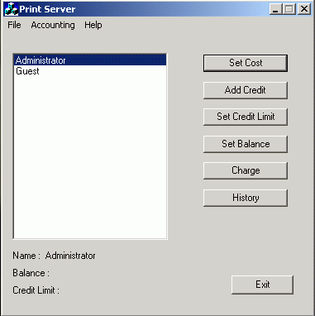

รูปที่ 5.6 แสดงรูปหน้าจอหลักของโปรแกรม

จากรูปหน้าจอหลักที่แสดงด้านบน จะขออธิบายถึงองค์ประกอบร่วมของโปรแกรม 3 ส่วน
ดังนี้
- เมนูบาร์
- ลิสต์บ็อกซ์ แสดงรายนามผู้ใช้ในระบบ
- สแตติกเท็กซ์ แสดงรายนามผู้ใช้ที่ทำการเลือกและแสดงยอดคงเหลือปัจจุบัน

5.2.2 เมนูบาร์
ประกอบด้วยการทำงาน 3 ส่วน ดังนี้
- File : ใช้สำหรับเปิดไฟล์ต่างๆ เช่น เท็กซ์ไฟล์ที่เป็นรายงานรายละเอียดของการพิมพ์ และใช้สำหรับออกจากโปรแกรม
- Account : ใช้สำหรับจัดการรายละเอียดต่างๆเกี่ยวกับรายนามของผู้ใช้
- Help : ใช้สำหรับเปิดระบบช่วยเหลือของโปรแกรม

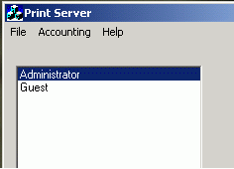

รูปที่ 5.7 แสดงเมนูบาร์

5.2.3 ลิสต์บ็อกซ์
ใช้สำหรับแสดงรายนามของผู้ใช้ในระบบทั้งหมด โดยแสดงได้ดังรูป

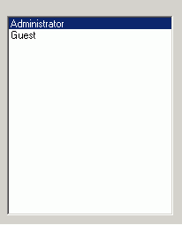

รูปที่ 5.8 ลิสต์บ็อกซ์แสดงรายนามผู้ใช้ในระบบ

5.2.4 สแตติกเท็กซ์
แสดงรายละเอียดสามส่วน คือ (1)แสดงรายนามของผู้ใช้ที่ถูกเลือก (2)แสดงจำนวนยอดเงินคงเหลือปัจจุบันของผู้ใช้ที่ถูกเลือก (3)แสดงยอดเงินต่ำสุดที่ผู้ใช้สามารถทำการพิมพ์ได้ แสดงดังรูป

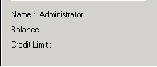

รูปที่ 5.9 สแตติกเท็กซ์แสดงรายละเอียดของผู้ใช้ที่ถูกเลือก

จากที่ได้กล่าวมาข้างต้นทั้งหมดนั้น เป็นเพียงการกล่าวถึงคุณสมบัติโดยทั่วไปของโปรแกรม แต่ไม่ได้กล่าวลึกลงไปถึงรายละเอียดของการทำงานในแต่ละส่วน ซึ่งในแต่ละส่วนก็มีการทำงานที่แตกต่างกันออกไป โดยในบทต่อไปจะขอกล่าวถึงรายละเอียดของการทำงานในแต่ละส่วน

